Fatou Fall
Conservateur des bibliothèques, boursière CFIBD
Bibliothèque Universitaire de Dakar

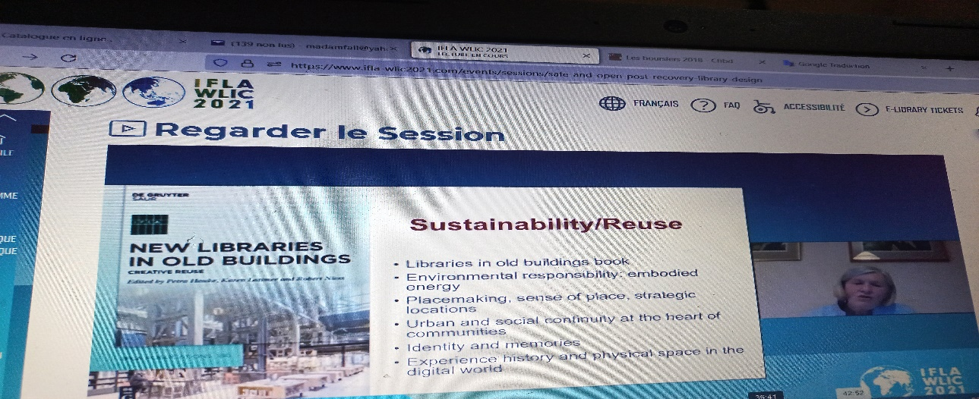

Nous avons été sélectionnés dans le cadre des bourses du CFIBD, nous ne pouvons soumettre notre texte sans remercier cette dernière pour l’opportunité qu’il nous a offert de participer à notre premier congrès de l’IFLA. Ce fut une occasion inouïe de communier avec les professionnels documentaires du monde entier. Nous avons vécu ensemble, pendant ces trois jours, des moments magiques mais aussi, professionnellement, très enrichissants.
Nous avons suivi avec intérêt toutes les sessions à notre portée, et à terme nous avons décidé d’axer notre texte sur les sessions « Sur et ouvert : conception de la bibliothèque post-récupération, et « comment faire de votre bibliothèque la star » parce qu’au cours de cette pandémie, les bibliothèques et leur beau monde ont encore une fois brillé de par leur inspiration et leur imagination.
Depuis presque deux bonnes années, la pandémie covid 19 a bouleversé ce qu’on croyait être l’ordre normal des choses. Néanmoins, le monde continue son bonhomme de chemin, et les bibliothèques n’osent pas être en reste. Ces éternels hauts lieux de réflexion et temples de sauvegarde du savoir ont, comme elles ont toujours su le faire, transformer cette calamité en opportunités, comme pour dire que la résilience n’est pas seulement l’apanage de l’économie, hélas, « la biblio » est aussi « économie ». Non seulement les bibliothèques ont assuré l’ouverture, la sécurité de leur personnel et de leurs usagers, mais ont aussi procuré du bien-être, la denrée la plus rare en ces moments de crise.
Hygiène et sécurité en cas de catastrophe : elles sont bien encadrées en matière de droit du travail, mais souvent reléguées au second plan à côté de tout ce qu’il y a comme problèmes de moyen au niveau des bibliothèques surtout celles du Sud. La pandémie aidant, les administrations des bibliothèques, conscients du danger ont revu leur position sur la question et de manière très positive. Donc, conformément au respect des mesures barrières, les bibliothèques ont entrepris des rénovations sur la configuration de certains espaces de leurs bâtiments en vue de garantir la sécurité des occupants. L’exemple de la présentation de Karen Latimer peut être donné pour montrer qu’à travers l’Europe, de nombreuses bibliothèques ont adapté leurs bâtiments aux exigences de la pandémie. La présentation de Reggie Raju de l’Université du Cap a montré que l’Afrique aussi n’était pas en reste dans la recherche de solutions à cette crise. Il faut noter que la Bibliothèque de l’Université du Cap précisément la salle de Lecture Jagger (du nom d’un grand bienfaiteur de l’Université du Cap), en plus de la pandémie, a été ravagée en avril 2021 par un incendie. La capacité de son personnel et ses usagers à mettre en place des alternatives leur a permis de surmonter sans délai cet épreuve. La pandémie a permis aux professionnels des bibliothèques d’imaginer les bibliothèques autrement, elles étaient plus désengorgées, les usagers et les personnels plus disciplinés car conscients du danger qui planait sur eux, l’hygiène des lieux étaient mieux prise en compte, et cela n’a rien ôté de leur qualificatif de lieux de socialisation.
Ouverture et accès à l’information : si la marche classique des bibliothèques a été un peu ralentie, les services en ligne des bibliothèques ont profité de cette pandémie pour s’éclore. Pour cela, Internet a été la vedette, pour dire que désormais les bibliothèques ne peuvent plus se passer de celui-ci. Il a été indispensable à tous les niveaux mais décisif dans le domaine des bibliothèques et de la recherche.
Beaucoup de nouveaux services ont émergé pour soutenir la recherche, des collections digitales ont été développées, des ressources en ligne partagées (Hermes), et même des expositions ont été organisées (the world through picture books), des concours de cuisine (entre la bibliothèque de l’Université de Monach et la bibliothèque de l’Université de Penn State), etc.
En fin de compte, le covid 19 a accéléré l’innovation dans le domaine des bibliothèques, et en même temps renforcer l’inclusion et la solidarité et la coopération au niveau planétaire.

